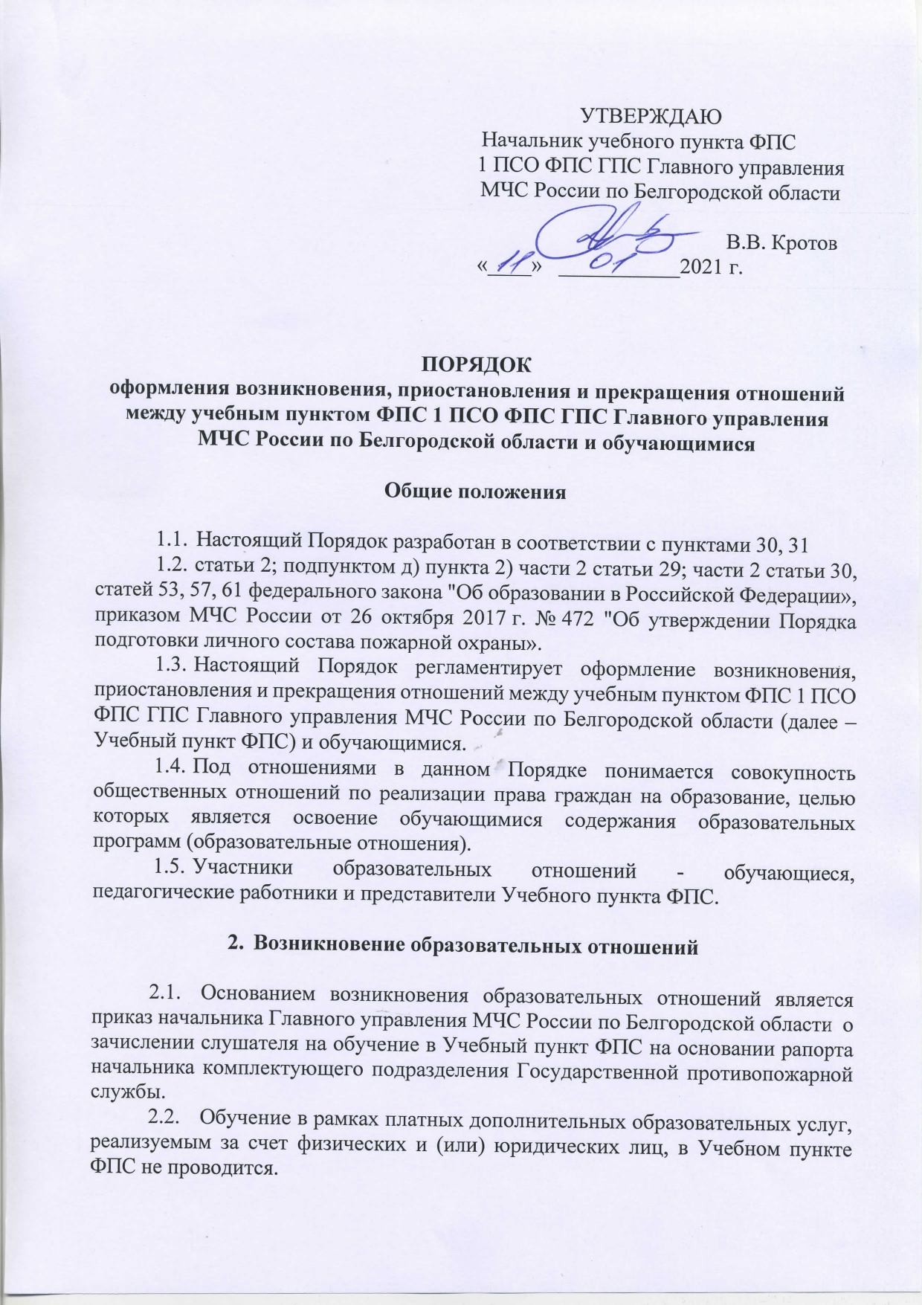

2.3. Права и обязанности обучающегося, предусмотренные законодательством об образовании, положением и правилами внутреннего распорядка обучающихся Учебного пункта ФПС, возникают у лица, принятого на обучение с даты, указанной в приказе о зачислении лица на обучение.

2.4. Обучение в Учебном пункте ФПС проходят лица только из числа сотрудников и работников Государственной противопожарной службы, в следствии чего являющиеся совершеннолетними и прошедшими медицинскую комиссию на предмет соответствия состояния здоровья на момент приема на службу (работу).

2.5. Учебный пункт ФПС обязан ознакомить поступающего со своим положением, с лицензией на осуществление образовательной деятельности, с образовательными программами и другими документами, регламентирующими организацию и осуществление образовательной деятельности, правами и обязанностями слушателей.

2.6. Прием на обучение регламентируется Правилами приема обучающихся в Учебный пункт ФПС.

2.7. В случае если слушатель не приступил к обучению в сроки, установленные Учебным пунктом ФПС, без согласованного рапорта (заявления) об уважительной причине отсутствия на занятиях (болезнь или иные обстоятельства, подтвержденные документально), приказ о зачислении в Учебный пункт ФПС в части данного лица аннулируется.

1. Изменение и приостановление образовательных отношений
   1. Образовательные отношения изменяются в случае изменения условий получения обучающимся образования по конкретной общеобразовательной программе, которые влекут за собой изменение взаимных прав и обязанностей обучающегося и Учебного пункта ФПС:
2. изменения законодательства об образовании, повлекшего установление дополнительных прав и (или) мер социальной поддержки для обучающихся по соответствующим образовательным программам;
3. и другие.
   1. Образовательные отношения могут быть изменены как по

инициативе обучающегося по его рапорту (заявлению) в письменной форме, так и по инициативе Учебного пункта ФПС.

* 1. Основанием для изменения образовательных отношений является

приказ начальника Главного управления МЧС России по белгородской области. Права и обязанности обучающегося, предусмотренные законодательством об образовании, положением и правилами внутреннего распорядка обучающихся Учебного пункта ФПС, изменяются с даты издания приказа или с иной указанной в нем даты.

1. Прекращение образовательных отношений
   1. Образовательные отношения прекращаются в связи с прекращением образовательных отношений:
      1. По завершению освоения учащимся образовательной программы (завершению обучения).
      2. Досрочно:
         1. По соглашению учащегося и Учебного пункта ФПС путем согласования рапорта (заявления) слушателя об прекращении обучения.
         2. По обстоятельствам, не зависящим от воли учащегося, в том числе в случае ликвидации образовательной организации или приостановления действия (аннулирования лицензии) на образовательную деятельность.
         3. По инициативе учащегося, в том числе в случаях:
2. Отказа учащегося от продолжения обучения:

* на предложенных Учебным пунктом ФПС условиях обучения, указанных в "Порядке перевода и отчисления обучающихся";
* по уважительным причинам, связанным с изменением места жительства учащегося и (или) его законных представителей, а также состоянием здоровья учащегося, в том числе наличием медицинских противопоказаний для обучения;
* без наличия уважительных причин или указания причин отказа.
  + - 1. По инициативе Учебный пункт ФПС в случаях:
         1. Установления факта нарушения учащимся правил приема в Учебный пункт ФПС или требований настоящего Порядка, повлекшего по их вине незаконное зачисление учащегося в Учебный пункт ФПС, на другую форму обучения.
         2. Применения к учащемуся процедуры отчисления из Учебного пункта ФПС:
* отчисления как меры дисциплинарного взыскания, предусмотренной частью 4 статьи 43 Закона № 273-ФЗ, в том числе в случае нарушения положения и правил внутреннего распорядка, а также иных локальных нормативных актов Учебного пункта ФПС, регулирующих образовательную деятельность;
* в случае невыполнения учащимся обязанностей по добросовестному освоению образовательной программы в целом или ее части, в том числе учебного плана;
* непрохождения или получения неудовлетворительных результатов промежуточной или итоговой аттестации в соответствии с утвержденным Учебным пунктом ФПС порядком промежуточной и итоговой аттестации учащихся.
  1. Основанием для прекращения образовательных отношений является приказ начальника Главного управления МЧС России по Белгородской области об отчислении слушателя.

При принятии решения об отчислении слушателя Учебный пункт ФПС в течение 5 (пяти) рабочих дней должна проинформировать учащегося о факте отчисления.

* 1. Основанием для отчисления слушателя в соответствии с пунктом:
* 4.3.1. является приказ начальника Главного управления МЧС России по Белгородской области о завершении обучения по образовательной программе;
* 4.3.2.3 является личный рапорт (заявление) слушателя с указанием причины прекращения обучения;
* 4.3.2.4.2 является решение педагогического совета образовательной организации, принимаемое в случае, п.50 приказа МЧС России от 26 октября 2017 г. № 472 "Об утверждении Порядка подготовки личного состава пожарной охраны», на основании решения экзаменационной (аттестационной) комиссии.
  1. При досрочном прекращении образовательных отношений Учебный пункт ФПС в трехдневный срок после издания приказа об отчислении выдает отчисленному учащемуся справку об обучении в соответствии с частью 12 статьи 60 Закона № 273-ФЗ по образцу, утвержденному Главным управлением МЧС России по Белгородской области.
  2. Права и обязанности учащегося, предусмотренные Законом 273-ФЗ и локальными нормативными актами образовательной организации, прекращаются с даты его отчисления из Учебного пункта ФПС.